– Persbericht –

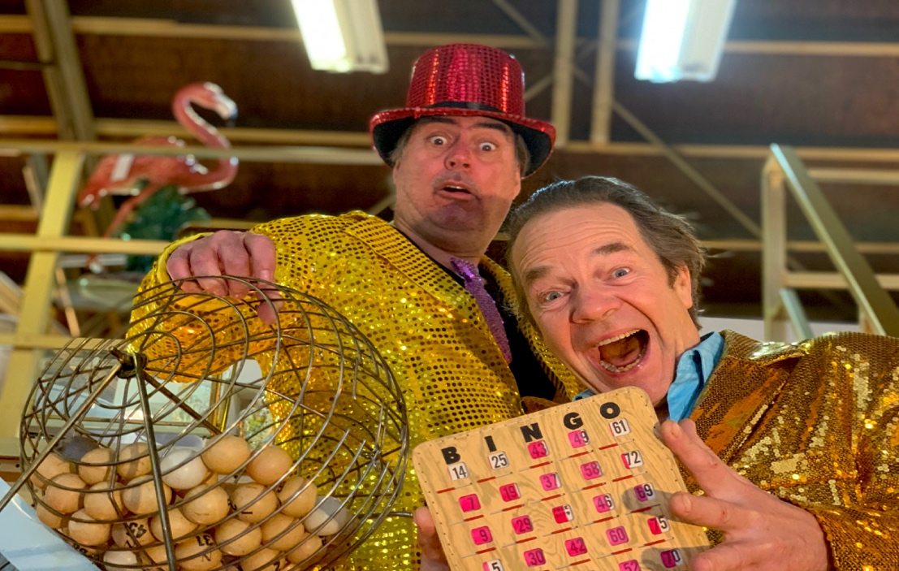
De presentatie van de 033 Bingo op Oudejaarsavond is in handen van
Ton de Kruijf (links op de foto) van Nul33 en Peter Rip van de OLD Show

Opbrengst naar Tante Rozemarijn
Spektakel Wonen en Nul33
organiseren Live Stream 033 BINGO

Op Oudejaarsavond organiseren Spektakel Wonen en grand-café restaurant Nul33 uit Amersfoort de enige echte 033 Bingo. De 033 Bingo wordt op 31 december uitgezonden via een livestream en begint om 20.00 uur. De 033 Bingo-kaarten kunnen vooraf besteld worden voor 6,50 euro per kaart via 033bingo.nl. De opbrengst gaat geheel naar stichting Tante Rozemarijn, een lokaal initiatief dat zich inzet om eenzaamheid onder ouderen tegen te gaan door het verzorgen van huiskamerrestaurants.

De 033 Bingo komt uit de koker van de Amersfoortse ondernemer Jeroen Speksnijder van woonwinkel Spektakel Wonen, ook bekend van SBS6-programma Cash or Trash. “Met Ton de Kruijf van Nul33 was ik aan het brainen wat we in december samen konden doen. Daarop volgde het idee een Drive Tru te organiseren op Oudejaarsdag, in mijn winkel en op het parkeerterrein ervoor. Ton als DJ plaatjes draaien, mini-oliebollen verkopen, champagne en borrelboxen voor thuis. En dat in het decor van mijn woonwinkel. Na dat gesprek bleef ik in mijn hoofd verder denken en kwam ik op het organiseren van de 033 Bingo.”

De 033 Bingo wordt op Oudejaarsavond gepresenteerd door Ton de Kruijf, van Nul33 en Peter Rip, als zanger/entertainer onder meer bekend van de OLD Show (Ouwe Lullen Disco Show). Tussen het bingo-spel door, volgen optredens van artiesten. “Wat je kunt verwachten? Eén groot spektakel. Het is vooral de bedoeling om deze laatste avond van dit jaar met een grote lach te beleven. Met een ouderwets spel dat je met je familie én je vrienden kunt doen. En dat allemaal online. Ook hebben we van een aantal sponsoren al leuke prijzen toegezegd gekregen. Mocht je zelf als bedrijf een leuke prijs ter beschikking willen stellen, laat het ons dan zeker weten.”

De technische realisatie en programmering van de 033 Bingo is in handen van SNAPTV, van Edwin Frantzen, eveneens uit ‘033’. Hij heeft met zijn bedrijf veel ervaring in het verzorgen van livestreams, en was direct enthousiast die ook voor de 033 Bingo te verzorgen.

Speksnijder en De Kruijf willen graag dat de opbrengst van de bingo geheel naar een goed doel gaat. Al snel kwamen ze op het hartverwarmende en eveneens lokale initiatief Tante Rozemarijn. Deze stichting organiseert huiskamerrestaurants waar ouderen genieten van een smakelijke en gezellige avond. “Tijdens die avonden eten we samen, praten we over oude én maken we nieuwe herinneringen. Supergaaf dat 033 Bingo Tante Rozemarijn steunt. Ik zou zeggen: speel lekker mee thuis, online vanaf je bank en bezorg je oudere medemens een glimlach”, aldus Pim Haaksman, die verbonden is aan de stichting.

Naast de 033 Bingo organiseren Speksnijder en De Kruijf op Oudejaarsdag ook de Spektaculaire Happy Drive Tru in en rondom de winkel van Spektakel Wonen. Vanaf 12.00 uur kunnen gasten – geheel verantwoord – deze Drive Tru beleven. Vooraf kunnen foodproducten van Nul33 worden besteld, die op deze dag kunnen worden afgehaald. Denk aan mini-oliebollen, borrelboxen en champagne. Ondertussen word je vermaakt door live muziek van DJ TDK en Amersfoortse artiesten. “Zodat je met een grote glimlach weer naar huis gaat en ’s avonds tijdens de 033 Bingo ook nog eens pret hebt met je familie of vrienden: thuis én online.”

Waarom Speksnjijder en De Kruijf dit doen, is volgens beide ondernemers heel duidelijk: “Oudejaarsdag- en avond worden dit jaar compleet anders. Geen vuurwerk, geen groot groepsgevoel. Met onze 033 Bingo willen we het jaar happy afsluiten. Alle betrokken partijen verrichten hun inspanningen voor de 033 Bingo geheel kosteloos. Het is voor Amersfoort, door Amersfoort.”

